Ребенок и развод родителей
Развод давно уже стал неотъемлемой частью современной жизни. Можно до хрипоты спорить, плохо это или хорошо, но даже самые веские аргументы с обеих сторон вряд ли как-то повлияют на статистику. Она неумолима – по данным Госкомстата, в первом квартале 2019 года в России зарегистрировано 185 959 тыс. браков и 153 405 тыс. разводов. Только 1/3 всех разводов проходит цивилизованно, когда родители не дерутся из-за ребенка.
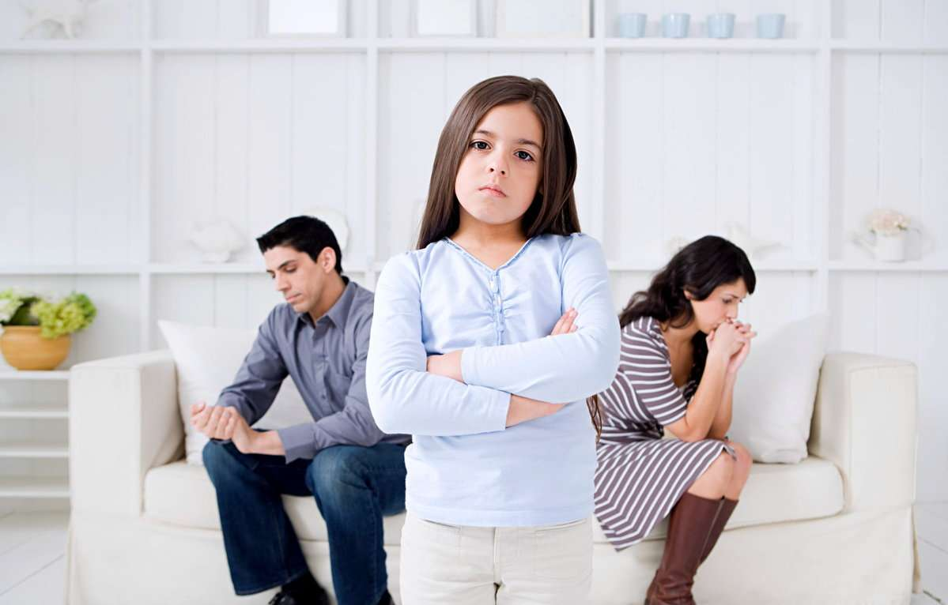

Давайте сэкономим силы и поговорим о том, что действительно можно изменить – о влиянии развода на ребенка. Рассмотрим, что происходит с ребенком, родители которого приняли решение разойтись. Оговорюсь сразу, что под ребенком понимаем возраст с момента осознания себя (после 3 лет) и до наступления совершеннолетия. В младенчестве главное — связь с матерью, а после совершеннолетия уже достаточно ресурсов, чтобы опираться на себя и делать самостоятельный выбор.
Детская психика устроена так, что ребенок чувствует себя ответственным за все, что происходит в семье, в том числе и за отношения родителей. Поэтому когда дома начинает звучать слово «развод», малыш думает примерно так: «Мама и папа больше не хотят жить вместе потому, что я плохой мальчик (плохая девочка). Наверное, я плохо вел себя (не слушала маму, принес двойку, испачкал новые брюки, подрался с Петькой), потому папа и ушел от нас, а мама постоянно грустит и сердится. Я плохой (плохая), только я во всем виноват(а)». Таким образом, у ребенка формируется чувство вины, к которому добавляется ощущение брошенности и того, что его больше не любят. Причем малыш может думать, что его не любит как тот родитель, который уходит, как и тот, с кем он остается.
Для подростка же доминирущим будет чувство брошенности, отверженности, возможно, предательства со стороны ушедшего родителя. На этой благодатной почве расцветает комплекс неполноценности, ощущение своей ущербности. Как следствие, обычный подростковый негативизм может принять более масштабные, даже разрушительные формы.
Должна сказать, что все эти чувства дети испытают при любом разводе, даже самом мирном. Чем более развод скандален, тем сильнее дети переживают негативные чувства и тем сложнее справиться с последствиями. Но не всегда поведение ребенка меняется. Внешне ребенок может быть таким, как обычно, — послушен, спокоен, весел. Однако в голове идет постоянная работа: я виноват, я плохой, меня не любят, я никому не нужен.
Поэтому если ваш ребенок вам все-таки дорог, если в пылу страстей вы еще способны сохранять чувство меры, позаботьтесь о том, чтобы он страдал как можно меньше.
Что можно сделать?
- Не перегружайте ребенка предысторией развода, скажите просто: «Папа и мама приняли решение жить отдельно, ты ни в чем не виноват, ты всегда остаешься нашим сыном (дочкой). Мы тебя очень любим, ты самый замечательный ребенок на свете».
- Подростку можно объяснить больше, сказать, что в жизни так бывает, люди встречаются и расстаются, но если браки могут распадаться, то кровные связи не рвутся никогда.
- Ни в коем случае не спрашивайте ребенка, с кем он хочет жить, с мамой или папой, для него этот выбор равносилен тому, как если бы взрослого спросили: «Вам лучше удалить печень или селезенку?». Договоритесь заранее, с кем останется ребенок, и просто сообщите ему.
- Ребенку важно знать, что он любим и что в его жизни все или почти все будет, как и прежде. Поэтому (опять же договорившись между собой заранее) расскажите, как и когда будут происходить встречи с тем из родителей, кто уходит. Подчеркните, что вы оба любите малыша и что он всегда будет вашим самым любимым сыном (дочкой), невзирая на раздельное проживание.
- Для подростка соблюдение ритуалов так же важно, как и для ребенка. Поэтому если в семье заведено, что, к примеру, раз в месяц отец и сын ходят на рыбалку, эта традиция должна сохраниться и после развода.
И наконец, самое главное правило — НИКОГДА не говорите ребенку плохо о своем бывшем партнере. Потому что ваш бывший партнер при любых обстоятельствах остается отцом или матерью вашего ребенка.

